Übungsaufgabe: Der Mensch

A) Human Processor Model (4 Punkte)

A1) Experiment zur Messung der Reaktionszeit – Visueller Stimulus
In dieser Aufgabe sollen Sie ein kleines Experiment durchführen, um die Reaktionszeiten zur Erkennung einer Farbänderung in einem Stimulus zu bestimmen. Sie können das einfache HTML-Programm verwenden, das für diese Aufgabe zur Verfügung gestellt wird. Sie benötigen eine Tastatur, um das Experiment durchzuführen:
Nachdem Sie auf die Schaltfläche "Experiment starten" geklickt haben, färbt sich der blaue Kreis in der Mitte des Bildschirms innerhalb von 2 bis 5 Sekunden orange. Drücken Sie so schnell wie möglich die Leertaste, nachdem der Kreis seine Farbe geändert hat. Die Reaktionszeit wird nach jedem Versuch in Millisekunden angezeigt. Nach 10 Durchgängen wird das Experiment beendet und die Reaktionszeiten in einer CSV-Datei exportiert.
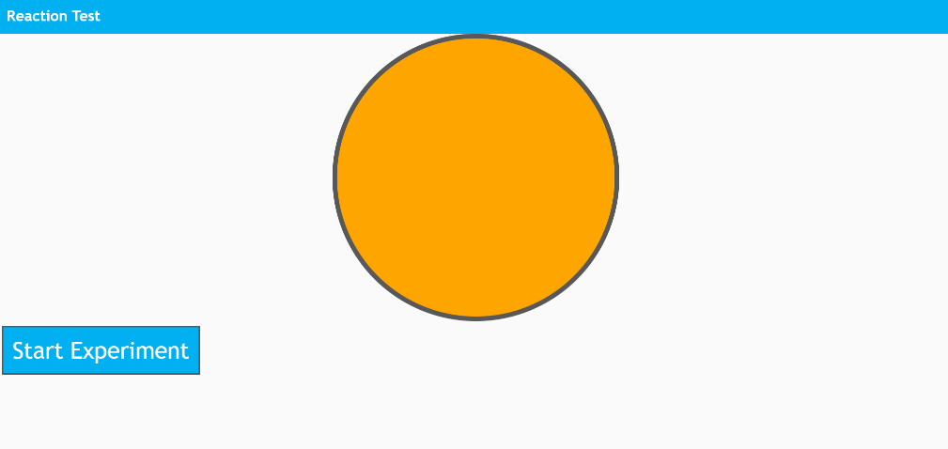
Abb. 1: Screenshot der Anwendung für die Messung der Reaktionszeit zur Wahrnehmung visueller Farbveränderungen.
Führen Sie den Versuch mit mindestens vier Teilnehmern durch und dokumentieren Sie die Reaktionszeiten. Sie können das Experiment auch Corona-bedingt vier Mal mit sich selbst durchführen. Errechnen Sie die Mittelwerte für die vier Durchläufe und stellen Sie diese vier nebeneinander in einem Balken- bzw. Säulendiagramm dar. Wie Sie Diagramme in Excel darstellen können, sehen Sie z.B. hier https://www.youtube.com/watch?v=rf_Wmr3JqDo bzw. hier:
Abb. 2: Screenshot zur Erstellung von Diagrammen in Excel.

A2) Experiment zur Messung der Reaktionszeit – Auditiver Stimulus
In dieser Aufgabe sollten Sie ein ähnliches Experiment mit einem akustischen Signal durchführen. Wir stellen auch für diese Aufgabe eine einfache HTML-Anwendung zur Verfügung, die auf die gleiche Art und Weise funktioniert. Folgen Sie dem Ablauf von Aufgabe A1 und führen Sie ein zweites Experiment mit der gleichen Anzahl an Teilnehmern bzw. Wiederholungen durch.
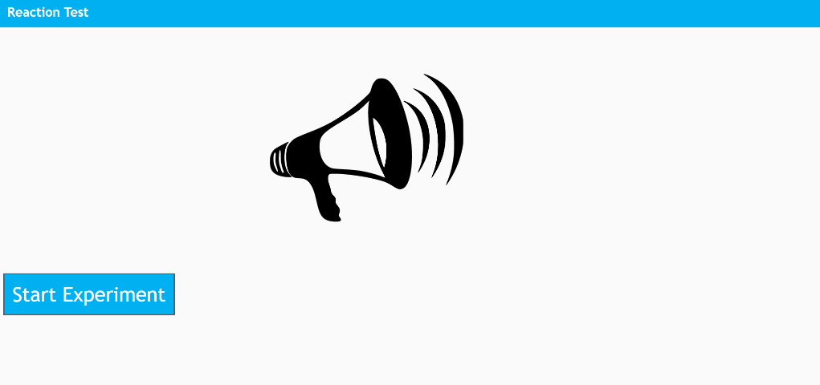
Abb. 3: Screenshot der Anwendung für die Messung der Reaktionszeit zur Wahrnehmung auditiver Signale.

A3) Modell-basierte Kalkulation der Ergebnisse
Rechnen Sie anhand des Human Modell Processor aus, welche Reaktionszeiten aufgrund des Modells für A1 und A2 zu erwarten gewesen wären.

A4) Diskussion der Ergebnisse mit dem Human Processor Modell
Stimmen Ihre Ergebnisse mit den Ergebnissen, die Sie durch das Human Processor Modell erhalten überein? Diskutieren Sie die Ergebnisse beider Experimente A1 und A2. Wie unterscheiden sich die Ergebnisse und warum? (150 bis 250 Wörter).

B) Informationsaufnahme und Wahrnehmung (2 Punkte)

B1) Sehspektrum
Welchen Bereich des Lichts können Menschen sehen? Und welche Sinneszellen sind dafür verantwortlich?

B2) Tiefenwahrnehmung
Welche Hinweise sehen Sie in diesem Bild, um Tiefe wahrzunehmen? Nennen Sie mindestens 5 und erläutern Sie diese (in ein bis zwei Sätzen) anhand der Elemente im Foto.

Abb. 4: Image Source https://www.flickr.com/photos/pjgardner/178553427 by Jessica Gardner

B3) Hören
Beschreiben Sie, aufgrund welcher drei Mechanismen wir räumlich hören können (50-100 Wörter).

C) Lernen (2 Punkte)

C1) Konditionierung
Beschreiben Sie das Lernen durch Konditionierung (50 Wörter).

C2) Anwendung
Denken Sie sich eine Anwendung aus, die das Lernen durch Konditionierung erleichtern könnte und beschreiben Sie diese (50 Wörter).

D) Gestaltgesetze (2 Punkte)

D1) Gestaltprinzipien (1 Punkt)
Nennen Sie die Gestaltgesetze oder -prinzipien.

D2) Anwendung (1 Punkt)
Skizzieren Sie eine Anwendung oder ein Eingabegerät, bei dem mindestens 4 Gestaltgesetze eingesetzt werden. Beschreiben Sie, wie die Gesetze zur Anwendung kommen (50-150 Wörter).

E) Emotionen (2 Punkte)

E1) Basisemotionen
Nennen Sie die 6 Basisemotionen.

E2) Character Design
Stellen Sie sich vor, Sie sollen für ein Spiel zwei Charaktere gestalten, einen fröhlichen und einen traurigen. Beschreiben Sie für beide Charaktere Gesichtsausdruck, Körperhaltung sowie deren Art zu sprechen gemäß Scott Brave und Clifford Nass (2002) (150-200 Wörter).

Quellen
Brave, Scott & Nass, Clifford. (2002). Emotion in Human–Computer Interaction. The Human-Computer Interaction Handbook: Fundamentals, Evolving Technologies and Emerging Applications. 10.1201/b10368-6.

Einreichung:
Reichen Sie folgende Dateien ein:
- Ein PDF mit den Ergebnissen der Aufgaben A, B, C, D, E.
- Die beiden CSV-Dateien Ihrer Ergebnisse aus Aufgabe A1 und Aufgabe A2.
Laden Sie Ihre Einreichung bis zum 27. Mai, 23:59 Uhr als komprimierten Zip-Ordner hoch. Nennen Sie den Ordner zum Beispiel wie folgt:
Assignment_Human_HCI_SS20_Maxi_Mustermann.zip

Viel Spaß!

